Chủ đề 15

Xây dựng ứng dụng đấu giá trực tuyến

1. Sơ đồ hoạt động
2. Tạo phòng

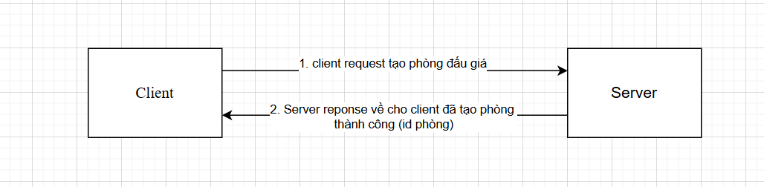

1. Tham gia phòng đấu giá

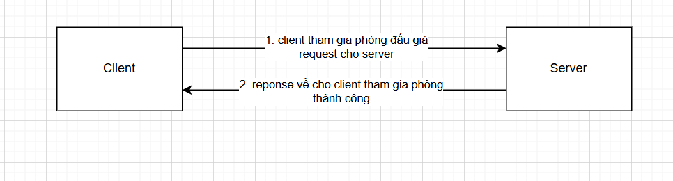

1. Bán vật phẩm

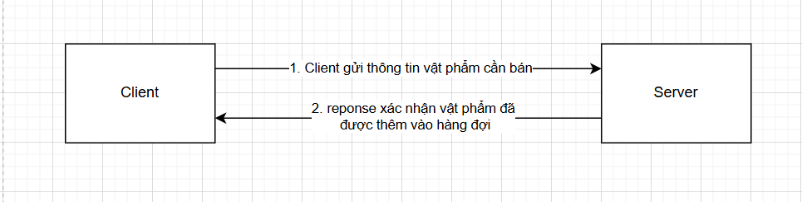

1. Đấu giá vật phẩm

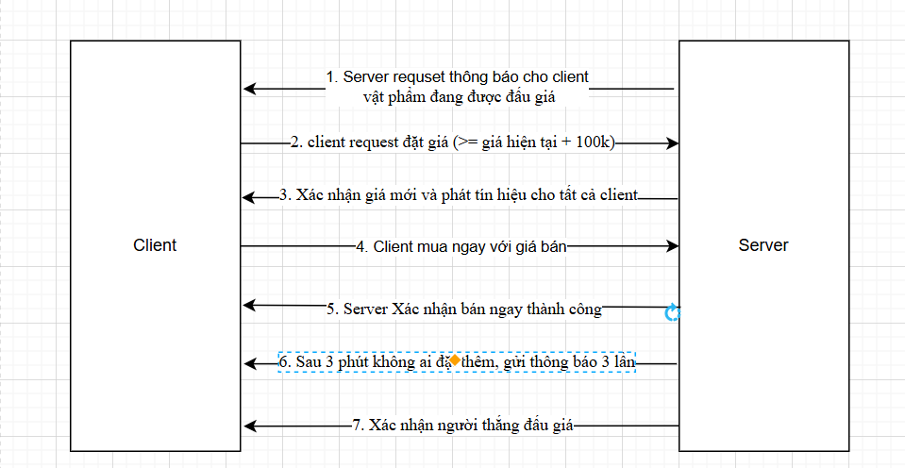

1. Mua ngay vật phẩm không qua đấu giá

